Vinum Gradecense - Hradecký pohár vína 2013

Ve středu 11. září 2013 se pod záštitou primátora města Hradce Králové konal v prostorách kongresového sálu hotelu Černigov již 7. ročník mezinárodní soutěže vín Vinum Gradecense – Hradecký pohár vína. V komisích certifikovaných degustátorů pod vedením pana Jiřího Čábelky, předsedy Cechu českých vinařů, zasedli špičkoví odborníci, kupříkladu Jožka Valihrach, Helena Baker, Kamil Prokeš, Vlaďka Mrázová, Štěpán Maňák, Marek Špalek, Vojtěch Kušina, ale i degustátoři ze zahraniční, vedení uznávanou Elsie Pells z Jižní Afriky.

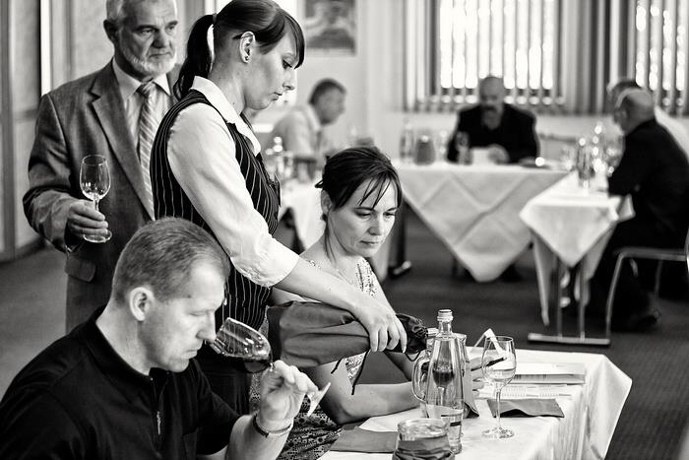

Předmětem hodnocení bylo 370 vín z České republiky a z dalších patnácti zemí. Šampionem soutěže se stalo víno Chardonnay 2011, z rumunského vinařství Recaš. Šampionem bílých vín byl novozélandský Sauvignon 2012, z vinařství Stoneburn. Šampionem červených vín se stalo Rulandské modré 2011, výběr z hroznů, z vinařství Proqin, jež zvítězilo rovněž v kategorii Nejlepší kolekce vín. Titulem Nejlepší šumivé víno bylo oceněno Champagne Grand cru Bernard Rémy. Titulem Nejlepší víno z vinařské oblasti Čechy se pyšní Svatovavřinecké 2009 kabinet z Vinných sklepů Kutná Hora. Cenu za Nejlepší víno ze země EU získal slovenský vinař pan Janoušek pro svůj Rizlink rinsky 2011.
Šampion soutěže obdržel odměnu 15 000,- Kč, vítězové ostatních kategorii získali finanční odměny 10 000,- Kč. Soutěžící vína měla vynikající úroveň, celkem bylo uděleno 52 zlatých a 71 stříbrných medailí. K velmi vysoké úrovni soutěže přispěla rovněž třetina zahraničních vzorků, zejména z Francie, ale i z Nového Zélandu, Kanady, Libanonu a Izraele.

Tentýž den se některá vinařství, včetně čerstvého šampiona soutěže, prezentovala na Slavnostním galavečeru spojeném s degustací všech soutěžních vzorků. Hradecká veřejnost měla, jak již tradičně, možnost ochutnat vína za účasti vinařů a slovutných degustátorů, seznámit se s předběžnými výsledky soutěže a prožít příjemné chvilky ve společnosti osobností, kteří s vínem a jeho sofistikovaným pitím spojili svůj profesní život.

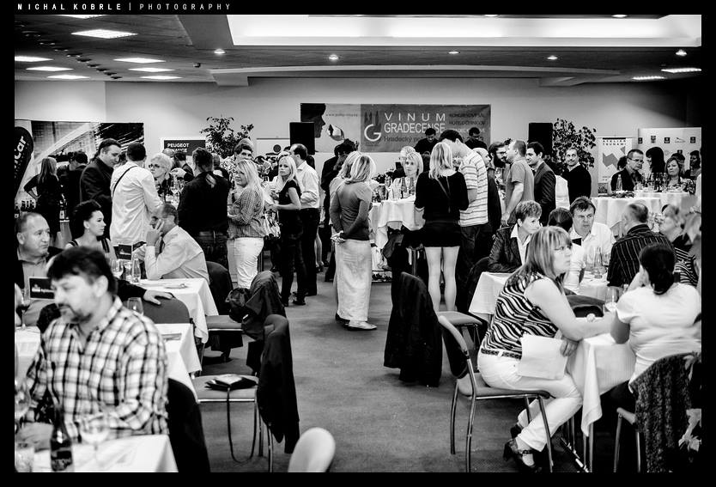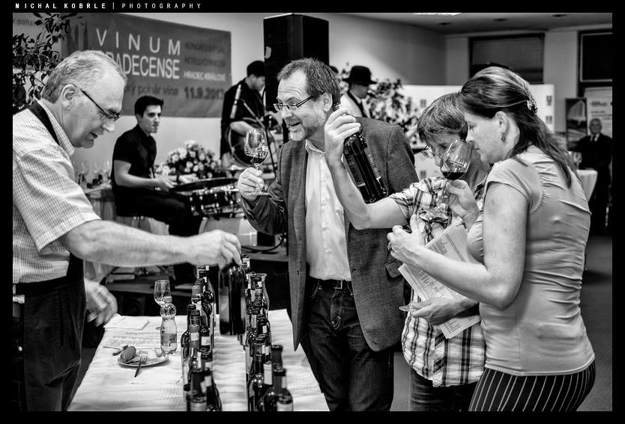

Na tři stovky vín se ochutnávaly ve stejném sále, který dopoledne sloužil profesionální degustaci. Galavečer v hotelu Černigov uváděl letitý moderátor televizních Putování za vínem, Jan Vala. Zcela neformálním a zasvěceným slovem provedl přítomné vystoupením českého mistra republiky v sabrage a sám Kamil Prokeš, jež zastupuje další vítěznou společnost Proqin, předvedl desítku způsobů sekání šumivého vína nevšedním způsobem.

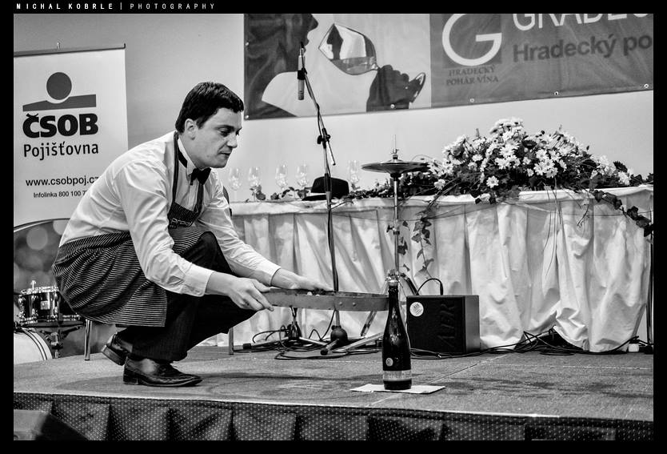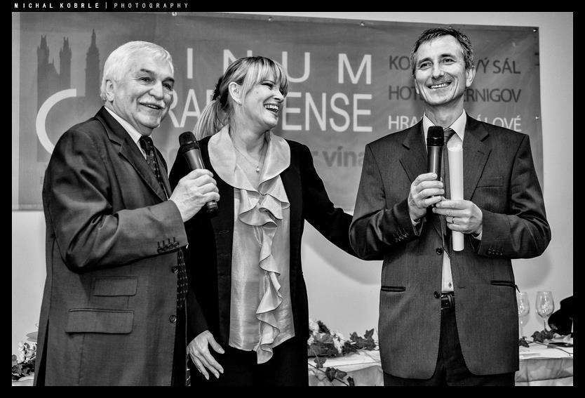

Největší hvězdou večera byla bezpochyby herečka a šansoniérka Chantal Poullain, která po svém vystoupení navíc předvedla vlastní způsob sekání sektu, a to mečem.

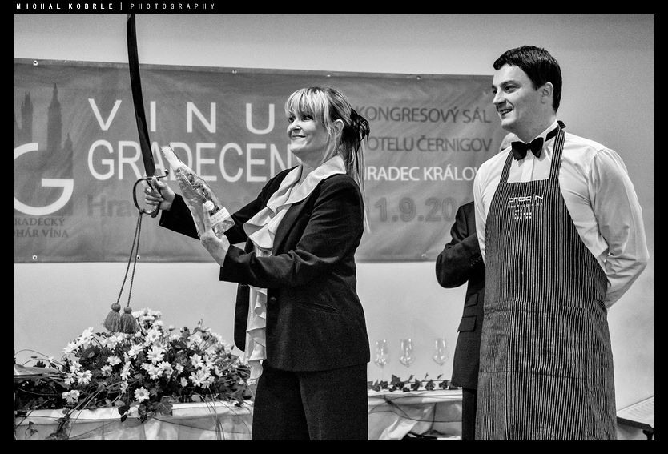

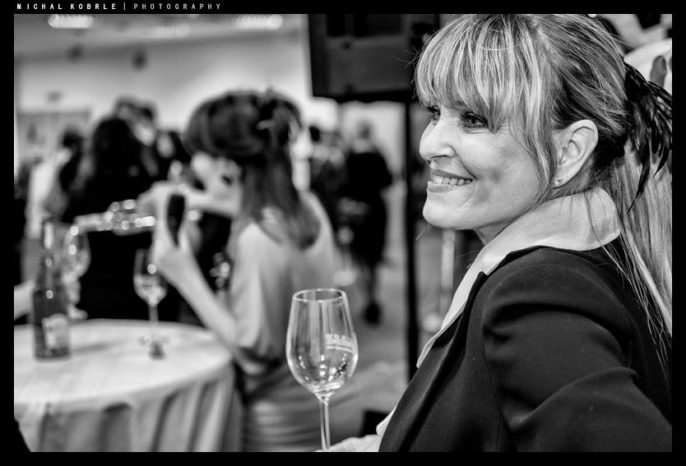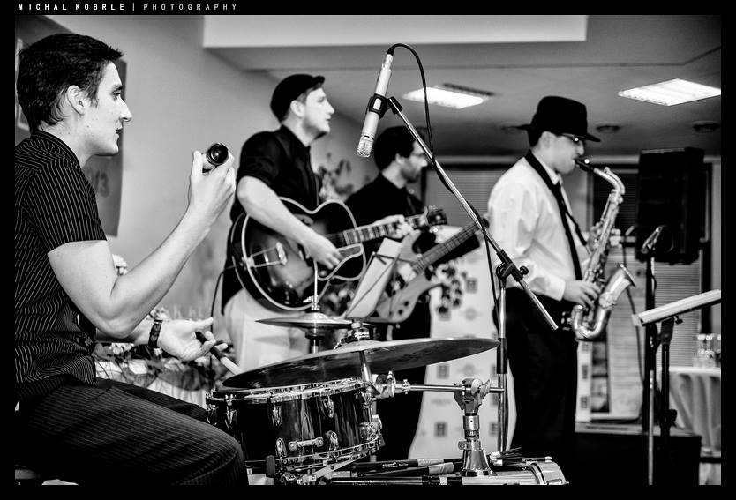

To ale již bez přiťuknutí, jen jemným pozvednutím sklenice, jak elegantně učinila Chantal Poullain a po ní mnozí diváci v sále.
Tímto gestem připila organizátorům i všem zúčastněným na zdar příštího ročníku, který se bude konat tradičně začátkem září příštího roku.

